**设计文档**

1. 标题栏

尺寸：1200*150px 背景为白色



字间距：4px

**Logo** 尺寸：100 *76

左边距：38px

垂直居中

湖南单招

字体：黑体

大小：48px

颜色：#044877

离logo左边距：28px 上边距：52px

升学网

字体：黑体

大小：48px

颜色：#ff6905

Hunan Single Enrollment Network

字体：黑体

大小：24px

颜色：#000

离logo左边距：16px 上边距：16px

1. 网站功能

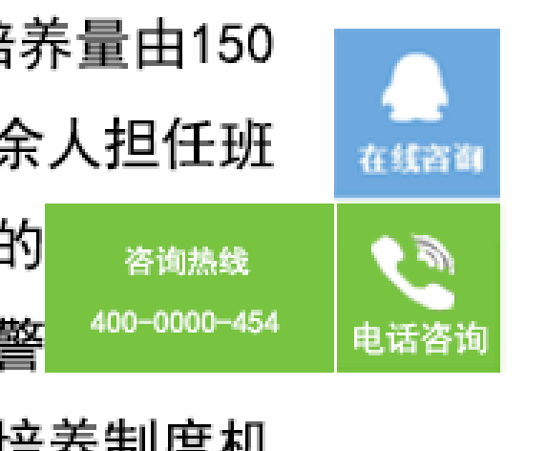

固定在右边

qq和微信的尺寸均为58*60 文字字体均为黑体 大小12px #fff

鼠标经过效果，背景色变为#ff6905

点击qq跳转到qq在线窗口

鼠标经过电话咨­询左边出现咨询热线窗口

咨询热线大小为100*60 字体黑体 大小11px #fff 背景色响应为#ff6905

1. 导航



尺寸：全屏*64px 内容区域为1200px*64px

背景色为：#044877 全屏

文字 在宽1200px区域

字体：黑体

大小：28px

颜色：#fff

右边距：50px

垂直居中

响应色：#ff6905 背景色为：#015fa1 字在响应色块边距各20px

下拉菜单：

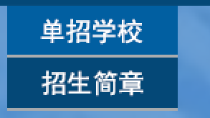

尺寸120*36（一个框）

字体：黑体

字体大小：18px

颜色：#fff

背景色：#044877

响应色块：#015fa1

下边框线：粗细2px 实线 颜色：#abadaf

字体水平居中 垂直居中

1. Banner



尺寸：高度450px 宽度1400px

效果：全屏轮播播放，白色圆点为响应，色彩为#fff 灰色圆点色彩为：#b8cbe1

1. 栏目区、
2. 定向士官班

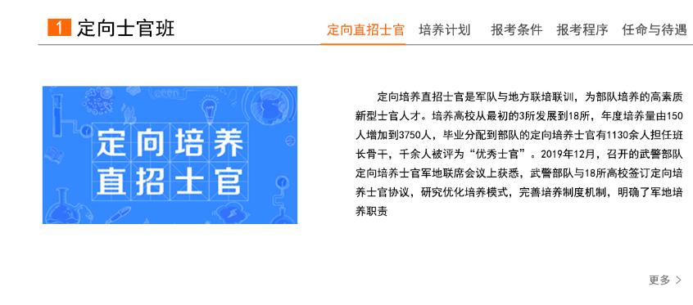

整体宽度为1200px 居中



矩形框：

尺寸：45*32

背景色：#ff6905

左边距：18px 上边距：44px 右边距12px

数字1

字体：黑体

大小：36px

颜色：#fff

水平居中、垂直居中

定向士官班

字体：黑体

大小：36px

颜色：#000

字间距：2px

右边距：274px



字体：黑体

大小：24px

颜色：#000

右边距：28px

鼠标经过效果：字体颜色为#ff6905 下框线颜色为#ff6905 实线 粗2px 离字上边距18px

Js效果，鼠标经过的时候，下面内容自动发生改变



线：

宽为1px repeat-x 高2px 颜色：#909192



图片：左边距10px 上边距：75px 右边距：105px

段落文字：

字体：黑体

大小：20px

颜色：#000

首行缩进2em 段间距：20px

上边距75px

更多：

定位（绝对）

字体：黑体

大小：14px

颜色：#737070

响应色：#ff6905

right：26px

top：60px

2.专业推荐



宣传条 全屏 高115px 上边距：60px 下边距 70px

专业推荐栏目：宽1200px 居中



矩形框：

尺寸：45*32

背景色：#ff6905

左边距：18px 上边距：44px 右边距12px

数字2

字体：黑体

大小：36px

颜色：#fff

水平居中、垂直居中

专业推荐

字体：黑体

大小：36px

颜色：#000

字间距：2px

线：

宽为1px repeat-x 高2px 颜色：#909192 下边距40px 上边距18px

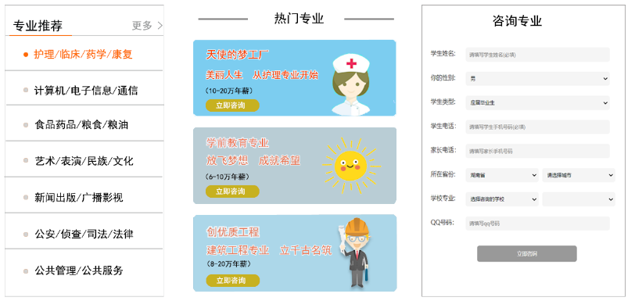

专业推荐：

框框尺寸：306*560 上边距40px 右边距58px

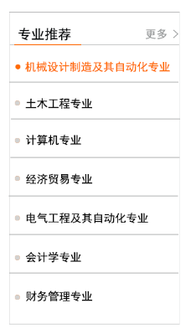

字体：黑体

大小：12px

颜色：#909192

绝对定位

Right：2px

Top：26px

字体：黑体

大小：20px

颜色：#000

垂直居中

下边框线：2px 实线 #909192

线离字上边距：18px

鼠标经过 字颜色为#ff6905 下边框线颜色为#ff6905

圆点

默认色为：#909192

响应色为#ff6905

左边距1 0px

垂直居中

字体：黑体

大小：24px

颜色：#000

左边距：16px

上边距：26px

下边框线

上边距：8px

颜色：#ff6905

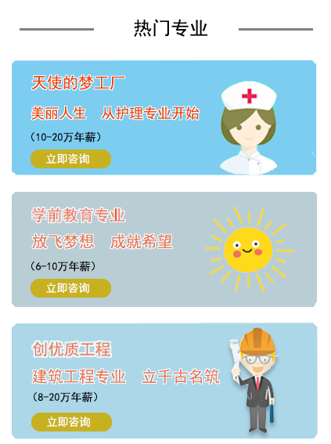

立即咨询

字体：黑体

大小：14px

颜色：#fff

响应色为：#ff6905

水平居中 垂直居中

字体：黑体

大小：24px

颜色：#000

在线条中间水平居中

线条以图片的形式插入

上边距 66px

除了立即咨询其他都以图片的形式插入

热门专业总尺寸：396*560 上边距40px 右边距58px

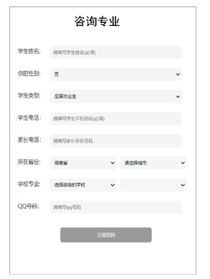

咨询专业：字体黑体 大小24px 颜色#fff 水平居中 上边距16px 下边距42px

左边竖排文字：字体黑体 大小16px 左边距14px 颜色#494949 下边距20px

右边矩形框 尺寸275*28 背景色：#f5f5f5 背景字 黑体 14px #b9b4af

立即咨询： 字体黑体 大小14px 颜色：#fff 响应色为#ff6905 水平居中 垂直居中

立即咨询矩形框 大小192*30 背景色为#999999 响应色为#ff6905

居中 下边距40px

框框总尺寸：392*560 上边距40px

3.院校介绍



宣传条 全屏 高115px 上边距：60px 下边距 70px



矩形框：

尺寸：45*32

背景色：#ff6905

左边距：18px 上边距：44px 右边距12px

数字3

字体：黑体

大小：36px

颜色：#fff

水平居中、垂直居中

院校介绍

字体：黑体

大小：36px

颜色：#000

字间距：2px

线：

宽为1px repeat-x 高2px 颜色：#909192 下边距40px 上边距18px

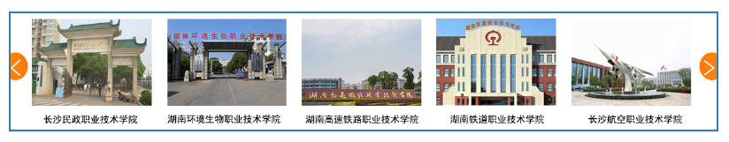

矩形框尺寸：1200*204 居中 颜色：# 357bad 粗细2px 下边距60px

 半圆背景以图片的形式插入，垂直居中 鼠标经过透明度为0.6

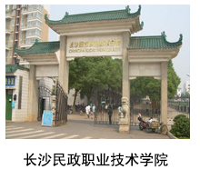图片尺寸为203*148 上边距12px 右边距26px

文字 字体：黑体 大小：12px 颜色：#000 居中对齐 上边距16px

实现效果 图片轮播 鼠标经过 图片轮播停止，鼠标移开，图片轮播继续

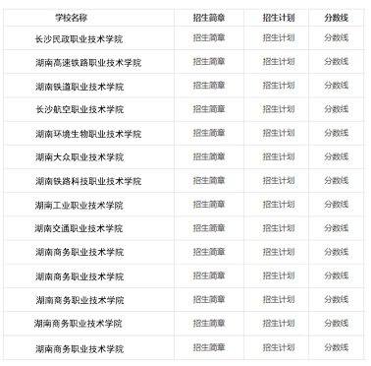

表格尺寸740*716 居中对齐 线框颜色为# e7e7e7 粗细2px

文字 字体：黑体 大小：18px 水平居中 垂直居中

招生简章 招生计划 分数线 鼠标经过效果 响应色#ff6905

 字体黑体 大小：12px 颜色：#909192 绝对定位 top 27px right 10px

响应色#ff6905

4.单招考试



宣传条 全屏 高115px 上边距：60px 下边距 70px



矩形框：

尺寸：45*32

背景色：#ff6905

左边距：18px 上边距：44px 右边距12px

数字4

字体：黑体

大小：36px

颜色：#fff

水平居中、垂直居中

单招考试

字体：黑体

大小：36px

颜色：#000

字间距：2px

线：

宽为1px repeat-x 高2px 颜色：#909192 下边距40px 上边距18px

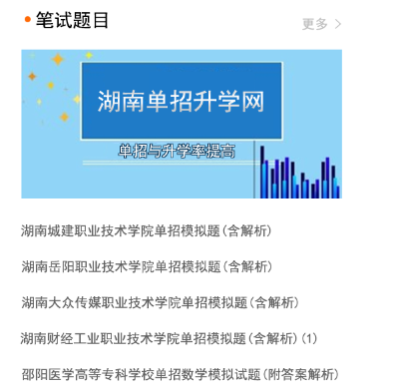

笔试题目 左边盒子离右边盒子的距离为190px

圆点 左边距27px 右边距8px

笔试题目 字体黑体 大小24px 颜色#000 右边距286px

更多 字体黑体 大小：12px 颜色：#909192 绝对定位left 0 响应色：#ff6905

图片 上边距34px 左边距27px

模拟题文字 字体黑体 大小20px 颜色# 5f5f5f 左边距27px 上边距24px

鼠标经过响应色#ff6905

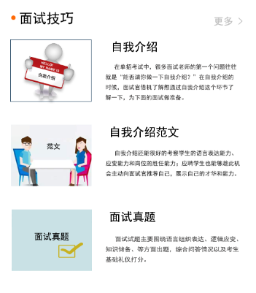

圆点 左边距27px 右边距8px

面试技巧 字体黑体 大小24px 颜色#000 右边距286px

更多 字体黑体 大小：12px 颜色：#909192 绝对定位left 0 响应色：#ff6905

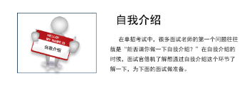

盒子的上边距为40px 左边图片右边距为26px

自我介绍 字体黑体 大小24px 颜色#000 左边距 15px 下边距26px

段落文本 首行缩进2个字符 字体黑体 大小12px 颜色# 4b4949 行距8px 响应色为#ff6905



返回顶部 上边距45px 下边距50px 右边距为20px

效果 鼠标经过，图片出现阴影

六、底部信息



背景 宽度为100% 高为205px 背景色为# 023457

内容区域为1200px 居中

1. 湖南单招升学网 字体黑体 大小28px 颜色#fff 左边距66px 垂直居中

下面网址 字体黑体 大小24px 颜色# e3e0e0 左边距68px 垂直居中

离中间盒子右边距104px

1. 段落文本 字体黑体 大小20px 颜色# e3e0e0 垂直居中 上边距16px

离右边盒子右边距86px

1. 二维码 上边距40px

微信公众号 字体黑体 大小20px 颜色#fff 左边距20px

版权声明



背景 颜色#000，宽度100% 高度为70px

内容区域1200px 居中

文字 字体黑体 大小20px 颜色#fff 水平、垂直对齐